智能家居无线物联网设备研发与验证

节能应用服务设计报告
【版本号：V1.10】

中国电子科技集团公司第五十四研究所
广东广联电子科技有限公司
目录
1 系统构成 1
2 系统流程 1
3 消息定义 3
3.1 消息概述 3
3.2 消息定义 3
3.2.1 心跳上报消息（0X40） 4
3.2.2 心跳上报响应消息（0X50） 4
3.2.3 表配置下发消息（0X41） 4
3.2.4 表配置下发响应消息（0X51） 5
3.2.5 表配置上报消息（0X42） 5
3.2.6 表配置上报响应消息（0X52） 6
3.2.7 表配置查询消息（0X43） 6
3.2.8 表配置查询响应消息（0X53） 7
3.2.9 表读数查询消息（0X61） 7
3.2.10 表读数查询响应消息（0X62） 8
3.2.11 表读数上报消息（0X63） 8
3.2.12 表读数上报响应消息（0X64） 9
3.2.13 表数据上报消息（0X65） 9
3.2.14 表数据上报响应消息（0X66） 10
4 公网服务器 10
4.1 功能描述 10
4.2 流程设计 10
4.3 界面设计 10
5 物联网网关 10
5.1 功能描述 10
5.2 流程设计 11
6 客户端 11
6.1 功能要求 11
6.2 功能描述 11
6.3 界面设计 12
6.3.1 节能主界面 12
6.3.2 智能表配置界面 12
6.3.3 设备状态管理界面 13

文档变更说明
版本 | 更新日期 | 作者 | 更新详情
V1.00 | 2014-03-27 | 张中伟 | 创建文档。
V1.10 | 2014-06-18 | 张中伟 | 增加客户端与物联网网关节能模块之间的心跳消息；调整系统运行流程；梳理文档结构。
V1.20 | 2014-12-23 | 杨贵新 | - 重新规划消息定义，增加了安防的消息类型  - 配置下发消息增加了“NwrAddr”字段  - 调整了“TermTime”字段

系统构成
节能应用服务的构成如图1所示。
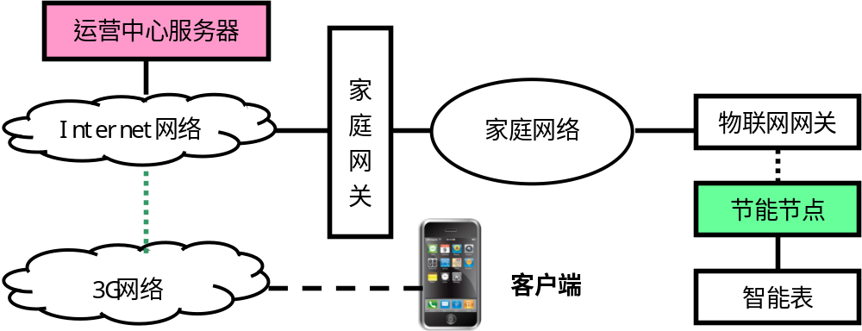
图1 节能应用构成示意图
配置过程：通过客户端界面配节能节点（由ZigBee透传转485终端实现）的智能表信息。
上报过程：物联网网关根据智能表配置信息，对智能表进行数据查询，将查询回来的数据向当前在线客户端和公网服务器上报。
查询过程：当客户端需要获取当前智能表数据时，发送数据查询消息，物联网网关根据数据查询消息获取对应智能表数据，并上报数据。

系统流程
节能应用服务的系统运行流程如图2所示。
节能应用服务的流程包括5个主要流程：①客户端定时发送心跳上报消息给物联网网关，通过心跳上报响应消息维护客户端与物联网网关的通道连接。②智能表信息获取与上报（包含智能表所属的节能节点信息）。③智能表配置与下发。④智能表数据定期主动上报。⑤客户端主动查询智能表当前数据。
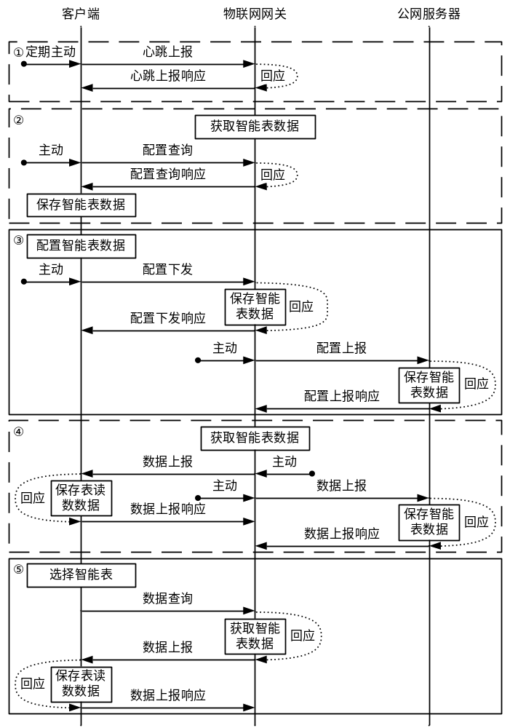
图2 系统运行流程图

消息定义

消息概述
节能应用的消息定义如表1所示。
- 抄表消息占用的字段范围为：0x10～0x3F;
- 公网服务器消息占用的字段为：0x40～0x6F;
- 安防消息占用的字段为：0x70～0x9F;
表1 节能应用服务消息汇总表
 | 序号 | 命令号 | 消息类型 | 说明 | 响应 | 备注
抄表消息 | 1 | 0X10 | 心跳下发 | 客户端→物联网网关：心跳数据 | 0X20
抄表消息 | 2 | 0X20 | 心跳下发响应 | 物联网网关→客户端：心跳上报响应 | ----
抄表消息 | 3 | 0X11 | 表配置下发 | 客户端→物联网网关：表配置数据 | 0X21
抄表消息 | 4 | 0X21 | 表配置下发响应 | 物联网网关→客户端：表配置下发响应 | ----
抄表消息 | 5 | 0X12 | 表配置查询 | 客户端→物联网网关：表配置查询 | 0X22
抄表消息 | 6 | 0X22 | 表配置查询响应 | 物联网网关→客户端：表配置查询响应
抄表消息 | 7 | 0X13 | 表读数查询 | 客户端→物联网网关：表读数查询 | 0X23
抄表消息 | 8 | 0X23 | 表读数查询响应 | 物联网网关→客户端：表读数查询响应
抄表消息 | 9 | 0X30 | 表读数上报 | 物联网网关→客户端：表读数上报 | 0X31
抄表消息 | 10 | 0X31 | 表读数上报响应 | 客户端→物联网网关：表读数上报响应 | ----
抄表消息 | 11 | 0X40 | 心跳上报 | 物联网网关→公网服务器：心跳数据 | 0X50
抄表消息 | 12 | 0X50 | 心跳上报响应 | 公网服务器→物联网网关：心跳上报响应 | ----
抄表消息 | 13 | 0X41 | 表配置上报 | 物联网网关→公网服务器：表配置数据 | 0X51
抄表消息 | 14 | 0X51 | 表配置上报响应 | 公网服务器→物联网网关：表配置上报响应 | ----
抄表消息 | 15 | 0X42 | 表数据上报 | 物联网网关→公网服务器：表数据上报 | 0X52
抄表消息 | 16 | 0X52 | 表数据上报响应 | 公网服务器→物联网网关：表数据上报确认 | ----
抄表消息 | 17 | 0X43 | 安防配置上报 | 物联网网关→公网服务器： 上报
抄表消息 | 18 | 0X53 | 安防配置上报响应 | 公网服务器→物联网网关： 确认
抄表消息 | 19 | 0X44 | 传感器状态上报 | 物联网网关→公网服务器： 上报
抄表消息 | 20 | 0X54 | 传感器上报响应 | 公网服务器→物联网网关： 确认
抄表消息 | 21 | 0X45 | 开关状态上报 | 物联网网关→公网服务器： 上报
抄表消息 | 22 | 0X55 | 开关状态上报响应 | 公网服务器→物联网网关： 确认
安防消息 |  | 0X70 | 安防配置下发 | 客户端→物联网网关：
安防消息 |  | 0X80 | 安防配置下发响应 | 物联网网关→客户端：
安防消息 |  | 0X71 | 安防配置查询 | 客户端→物联网网关：
安防消息 |  | 0X81 | 安防配置查询响应 | 物联网网关→客户端：
安防消息 |  | 0X72 | 传感器状态查询 | 客户端→物联网网关：
安防消息 |  | 0X82 | 传感器状态查询响应 | 物联网网关→客户端：
安防消息 |  | 0X73 | 开关状态查询 | 客户端→物联网网关：
安防消息 |  | 0X83 | 开关查询响应 | 物联网网关→客户端：
安防消息 |  | 0X74 | 开关状态控制 | 客户端→物联网网关：
安防消息 |  | 0X84 | 开关控制响应 | 物联网网关→客户端：
安防消息 |  | 0X75 | 开关状态上报 | 物联网网关→客户端： |  | 广播
安防消息 |  | 0X85 | 开关状态上报响应 | 客户端→物联网网关：
安防消息 |  | 0X76 | 传感器状态上报 | 物联网网关→客户端： |  | 广播
安防消息 |  | 0X86 | 传感器状态上报响应 | 客户端→物联网网关：

消息定义

心跳下发消息（0X10）：客户端向物联网网关发送心跳下发消息。
表2 心跳上报消息格式表
字段名称 | 标识 | 说明 | 类型 | 备注
消息类型 | MsgType | 0X10 | Char | 心跳下发
数据包序号 | Sn | 1-255递增循环 | Char | 数据包ID
【说明】心跳下发的周期为40秒。
示例
数据形式 | 含义
{"MsgType":0X10,"Sn":10}

心跳下发响应消息（0X20）：物联网网关向客户端发送心跳下发响应消息。
表3 心跳上报响应消息格式表
字段名称 | 标识 | 说明 | 类型 | 备注
消息类型 | MsgType | 0X20 | Char | 心跳下发响应
序号 | Sn | 1-255递增循环 | Char | 数据包ID：对应数据填充

示例
数据形式 | 含义
{"MsgType":0X20,"Sn":10} | 对于数据包序号为10的消息的心跳下发响应。

表配置下发消息（0X11）：客户端向物联网网关发送表配置数据
表4 表配置消息格式表
字段名称 |  |  | 标识 | 说明 | 类型 | 备注
消息类型 |  |  | MsgType | 0x11 | Char | 表配置下发
数据包序号 |  |  | Sn | 1-255递增循环 | Char | 数据包ID
节能节点数据 | 节能节点标识 |  | EnergyNodeID | 节能节点标识 | 字符串 | ZigBee的IEEE字段
节能节点数据 | 节能网络地址 |  | Nwkaddr | 节能节点的网络地址 | 字符串 | "495B"
节能节点数据 | 智能表数据 | 表编号 | TermCode | 表编号 | 字符串
节能节点数据 | 智能表数据 | 表类型 | TermType | 表类型（注1） | Char
节能节点数据 | 智能表数据 | 描述信息 | TermInfo | 描述信息 | 字符串 | 界面显示
节能节点数据 | 智能表数据 | 上报周期 | TermPeriod | 上报时间间隔 | Char | 单位：分钟
示例
数据形式 |  |  |  |  |  |  | 含义
{"MsgType":0X11,"Sn":10,  "NodeList":[{"EnergyNodeID":"55556666","Nwkaddr":"495B",  "TermList":[{"TermCode":"1234567890","TermType":1,"TermInfo":"总电表","TermPeriod":60},  {"TermCode":"1111111111","TermType":2,"TermInfo":"总冷水表","TermPeriod":72}]},  {"EnergyNodeID":"99996666",  "TermList":[{"TermCode":"22222222","TermType":1, "TermInfo":"照明电表","TermPeriod":60},  {"TermCode":"33333333","TermType":2, "TermInfo":"卫生间冷水表","TermPeriod":60},  {"TermCode":"444444444,"TermType":2,"TermInfo":"厨房冷水表","TermPeriod":60}],}} |  |  |  |  |  |  | 配置数据包括2个节能节点和2个电表、3个水表。第1个节点下配置了1个电表和1个水表，第2个节点下配置了1个电表和2个水表。
注1：表类型： 01：电表； 02：冷水表； 03：热水表； 04：燃气表。

表配置下发响应消息（0X21）：物联网网关向客户端发送表配置下发响应
表5 表配置响应消息格式表
字段名称 | 标识 | 说明 | 类型 | 备注
消息类型 | MsgType | 0X21 | Char | 表配置下发响应
序号 | Sn | 1-255递增循环 | Char | 数据包ID：对应数据填充

示例
数据形式 | 含义
{"MsgType":0X21,"Sn":10} | 对于数据包序号为10的消息的表配置下发响应。

表配置上报消息（0X41）：物联网网关向公网服务器发送表配置数据
表6 表配置上报消息格式表
字段名称 |  | 标识 | 说明 | 类型 | 备注
消息类型 |  | MsgType | 0X41 | Char | 表配置上报
数据包序号 |  | Sn | 1-255递增循环 | Char | 数据包ID
物联网网关标识 |  | GatewayID | 物联网网关标识 | 整数 | 数组数
智能表数据 | 表编号 | TermCode | 表编号：BCD码 | 字符串
智能表数据 | 表类型 | TermType | 表类型（注1） | Char
智能表数据 | 描述信息 | TermInfo | 描述信息 | 字符串 | 界面显示

示例
数据形式 | 含义
{  "MsgType":0X41,"Sn":10,  " GatewayID":"88888888","TermList":[  {"TermCode":"1234567890","TermType":1,"TermInfo":"总电表"},  {"TermCode":"1111111111","TermType":2,"TermInfo":"总冷水表"}  {"TermCode":"22222222","TermType":1,"TermInfo":"照明电表"},  {"TermCode":"33333333","TermType":2,"TermInfo":"卫生间冷水表"},  {"TermCode":"444444444,"TermType":2,"TermInfo":"厨房冷水表"}]  } | 家庭表配置数据包括2个电表和3个水表。

表配置上报响应消息（0X51）：公网服务器向物联网网关发送表配置上报响应
表7 表配置上报响应消息格式表
字段名称 | 标识 | 说明 | 类型 | 备注
消息类型 | MsgType | 0X51 | Char | 表配置上报响应
数据包序号 | Sn | 1-255递增循环 | Char | 数据包ID：对应数据填充

示例
数据形式 | 含义
{"MsgType":0X51,"Sn":10} | 对于数据包序号为10的消息的表配置上报响应。

表配置查询消息（0X12）：客户端向物联网网关发送表配置查询
表8 表配置查询消息格式表
字段名称 | 标识 | 说明 | 类型 | 备注
消息类型 | MsgType | 0x12 | Char | 表配置查询
数据包序号 | Sn | 1-255递增循环 | Char | 数据包ID

示例
数据形式 | 含义
{"MsgType":0X12,"Sn":10} | 获取家庭智能表配置信息。

表配置查询响应消息（0X22）：物联网网关向客户端发送表配置查询响应消息
表9 表配置查询响应消息格式表
字段名称 |  |  | 标识 | 说明 | 类型 | 备注
消息类型 |  |  | MsgType | 0x22 | Char | 表配置下发
数据包序号 |  |  | Sn | 1-255递增循环 | Char | 数据包ID：对应数据填充
节能节点数据 | 节能节点标识 |  | EnergyNodeID | 节能节点标识 | 字符串 | ZigBee的IEEE
节能节点数据 | 节能网络地址 |  | Nwkaddr | 节能节点的网络地址 | 字符串 | "495B"
节能节点数据 | 智能表数据 | 表编号 | TermCode | 表编号 | 字符串
节能节点数据 | 智能表数据 | 表类型 | TermType | 表类型（注1） | Char
节能节点数据 | 智能表数据 | 描述信息 | TermInfo | 描述信息 | 字符串 | 界面显示

示例
数据形式 | 含义
{  "MsgType":0X22,"Sn":10,  "NodeList":[  {" EnergyNodeID ":"55556666","Nwkaddr":"495B","TermList":[  {"TermCode":"1234567890","TermType":1,"TermInfo":"总电表"},  {"TermCode":"1111111111","TermType":2,"TermInfo":"总冷水表"}],  },{" EnergyNodeID ":"99996666","TermList":[  {"TermCode":"22222222","TermType":1,"TermInfo":"照明电表"},  {"TermCode":"33333333","TermType":2,"TermInfo":"卫生间冷水表"},  {"TermCode":"444444444,"TermType":2,"TermInfo":"厨房冷水表"}],  }  } | 配置数据包括2个节能节点和2个电表、3个水表。第1个节点（在线）下配置了1个电表和1个水表，第2个节点（不在线）下配置了1个电表和2个水表。

表读数查询消息（0X13）：客户端向物联网网关发送表读数查询
表10 表读数查询消息格式表
字段名称 | 标识 | 说明 | 类型 | 备注
消息类型 | MsgType | 0x13 | Char | 表读数查询
序号 | Sn | 1-255递增循环 | Char | 数据包ID
节能节点标识 | EnergyNodeID | 节能节点标识 | 字符串 | ZigBee的IEEE
节能网络地址 | Nwkaddr | 节能节点的网络地址 | 字符串 | "495B"
表编号 | TermCode | 表编号 | 字符串

示例
数据形式 | 含义
{"MsgType":0X13,  "Sn":10,  "EnergyNodeID":"55556666"  "Nwkaddr":"495B"  "TermCode":"123456"  } | 数据包序号为10的表读数查询消息，查询编号为“123456”的当前表读数。

表读数查询响应消息（0X23）：物联网网关向客户端发送表读数查询响应消息
表11 表读数查询响应消息格式表
字段名称 | 标识 | 说明 | 类型 | 备注
消息类型 | MsgType | 0X23 | Char | 表读数查询响应
数据包序号 | Sn | 1-255递增循环 | Char | 数据包ID：对应数据填充
表编号 | TermCode | 表编号 | 字符串
表类型 | TermType | 表类型（注1） | Char
上报时间 | TermTime | 表读数上报时间 | 字符串
上报数据 | ReportData |  | 浮点数

示例
数据形式 | 含义
{ "MsgType":0X23,  "Sn":10,  "TermCode":"123456",  "TermType":1,  " TermTime ":"2000-01-01 08:54:24",  "ReportData":99.88  } | 编号为"123456"的电表在“2000-01-01 08:54:24”的表读数为99.88度。

表读数上报消息（0X30）：物联网网关向客户端发送表读数上报
表12 表读数上报消息格式表
字段名称 | 标识 | 说明 | 类型 | 备注
消息类型 | MsgType | 0X30 | Char | 表读数上报
数据包序号 | Sn | 1-255递增循环 | Char | 数据包ID
表编号 | TermCode | 表编号 | 字符串
表类型 | TermType | 表类型（注1） | Char
上报时间 | TermTime | 表读数上报时间 | 字符串
上报数据 | ReportData |  | 浮点数

示例
数据形式 | 含义
{ "MsgType":0X30,  "Sn":10,  "TermCode":"123456",  "TermType":1,  " TermTime ":"2000-01-01 08:54:24",  "ReportData":99.88 | 编号为"123456"的电表在"2000-01-01 08:54:24",的表读数为99.88度。

表读数上报响应消息（0X31）：客户端向物联网网关发送表读数上报响应消息
表13 表读数上报响应消息格式表
字段名称 | 标识 | 说明 | 类型 | 备注
消息类型 | MsgType | 0x31 | Char | 表读数上报响应
数据包序号 | Sn | 1-255递增循环 | Char | 数据包ID：对应数据填充

示例
数据形式 | 含义
{"MsgType":0X31,"Sn":10} | 对于数据包序号为10的消息的表读数上报响应。

表数据上报消息（0X42）：物联网网关向公网服务器发送表数据上报
表14 表数据上报消息格式表
字段名称 | 标识 | 说明 | 类型 | 备注
消息类型 | MsgType | 0X42 | Char | 表数据上报
数据包序号 | Sn | 1-256递增循环 | Char | 数据包ID
表编号 | TermCode | 表编号 | 字符串
表类型 | TermType | 表类型（注1） | Char
上报时间 | TermTime | 表读数上报时间 | 字符串
上报数据 | ReportData |  | 浮点数

示例
数据形式 | 含义
{ "MsgType":0X42,  "Sn":10,  "TermCode":"1234567890",  "TermType":1,  " TermTime ":"2000-01-01 08:54:24",  "ReportData":99.88  } | 编号为"123456"的电表在"2000-01-01 08:54:24"的表读数为99.88度。

表数据上报响应消息（0X52）：公网服务器向物联网网关发送表读数上报
表15 表数据上报响应消息格式表
字段名称 | 标识 | 说明 | 类型 | 备注
消息类型 | MsgType | 0x52 | Char | 表数据上报响应
数据包序号 | Sn | 1-255递增循环 | Char | 数据包ID：对应数据填充

示例
数据形式 | 含义
{"MsgType":0X52,"Sn":10} | 对于数据包序号为10的消息的表数据上报响应。

公网服务器

功能描述
公网服务器与节能应用相关的主要流程包括：
- 当收到物联网网关发送的【表配置上报】消息时，更新本地存储的智能表配置数据。公网服务器向物联网网关回复【表配置上报响应】消息。
- 物联网网关按照各个智能表的上报周期进行数据采集（按照DL/645协议实现）与上报，上报采用【表数据上报】消息，公网服务器向物联网网关回复【表数据上报响应】消息。

通信设计
描述节能应用数据的处理功能与设计方案。

界面设计
描述节能应用服务的界面功能与设计方案。

物联网网关

功能描述
物联网网关节能应用的主要流程包括：
- 获取当前家庭内部运行的节能节点设备的信息以及其管理的智能表。
- 当收到客户端发送的【表配置下发】消息时，更新本地存储的智能表配置数据。
- 向客户端回复【表配置下发响应】消息，需要把本地搜索到的节能节点和本地存储的节能节点设备都上报到客户端，主要用于客户端对当前所有智能表的管理。
- 同时，向公网服务器发送【表配置上报】消息，把本地所有智能表数据上报到公网服务器。
- 物联网网关按照各个智能表的上报周期进行数据采集（按照DL/645协议实现）与上报，分别上报到所有在线客户端和公网服务器。
- 当收到客户端的【心跳上报】消息时，向对应的客户端发送【心跳上报响应】消息。
- 当收到客户端的【表数据查询】时，向对应的智能表发送抄表数据协议获取当前读数，上报到查询的客户端。

流程设计
描述节能应用数据的处理功能与设计方案。

客户端

功能要求
客户端用户界面能够实现网络管理以及各种应用服务，其中，网络管理功能包括设备状态管理功能。客户端用户界面需要完成客户端与物联网网关通过互联网的底层通信功能。

功能描述
客户端节能应用的主要流程包括：
- 客户端软件启动后，客户端定时发送【心跳上报】消息给物联网网关，并根据物联网网关回复的【心跳上报响应】消息情况，维护客户端与物联网网关之间的通信连接。
- 进入节能主界面时，客户端发送【表配置查询】消息，并根据查询结果对各个智能表发送【表读数查询】消息，根据响应数据进行显示更新。
- 当收到物联网网关设备发送的【表读数上报】消息时，更新对应智能表数据。
- 在节能配置界面中，客户端发送【表配置下发】消息，需要把配置的节能节点设备的智能表数据设置到物联网网关，收到物联网网关的【表配置下发响应】消息时，配置完成。
- 每个智能表可以通过向物联网网关发送【表读数查询】消息获取本智能表的当前读数。
- 客户端可以根据各种传感器节点上报的状态数据进行状态管理。

界面设计

节能主界面

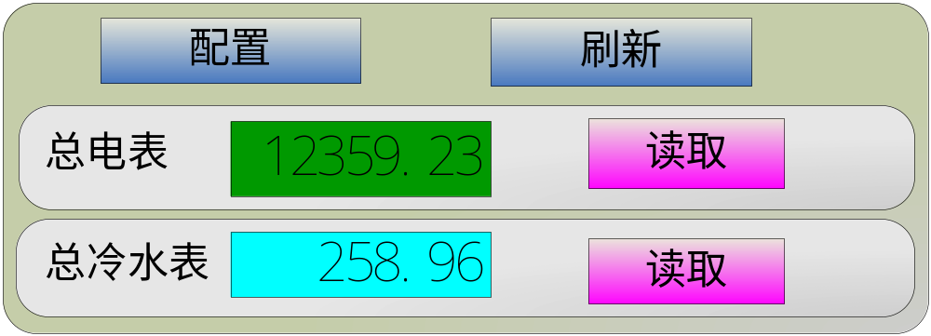
图3 客户端节能主界面示意图
【配置】：调用“节能配置界面”。
【刷新】：发送【表配置查询】消息，并根据查询结果对各个智能表发送【表读数查询】消息，根据响应数据进行显示更新。
【读取】：发送本智能表 “表读数查询”消息，根据响应数据进行显示更新。

智能表配置界面

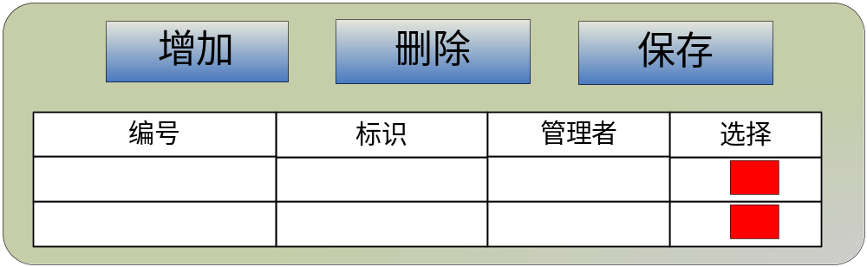
图4 客户端节能配置界面示意图
【增加】：在显示区中增加一行新数据，并设置各个数据值。
【删除】：把当前选择的表数据删除【此时只是界面中删除，等到保存完成后才真正删除】。
【保存】：发送“表配置下发”消息给物联网网关，收到确认后显示保存成功，否则超时后不起作用。

设备状态管理界面

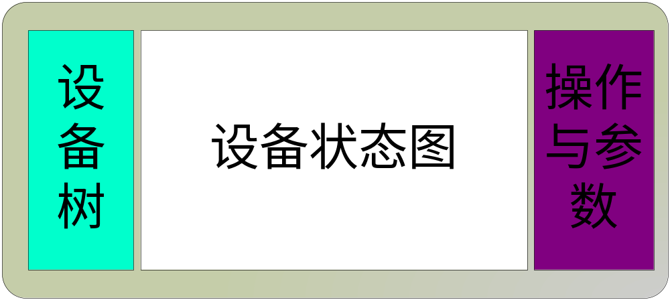
图5 客户端网络管理示意图

